**Гузняк Елисавета (Huzniakowa Elżbieta)**

11 июня 1817 г – крещение сына Адама (НИАБ 136-13-894, лист 96об, №40/1817-р (ориг)).

1 февраля 1821 г – крещение сына Игнацыя (НИАБ 136-13-894, лист 105об, №4/1821-р (ориг)).

**НИАБ 136-13-894:** Лист 96об. **Метрическая запись №40/1817-р (ориг).**

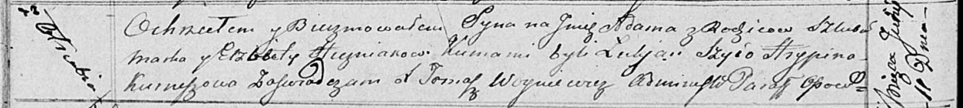

Осовская Покровская церковь. 11 июня 1817 года. Метрическая запись о крещении.

Huzniak Adam – сын родителей с деревни Отруб.

Huzniak Markо – отец.

Huzniakowa Elżbieta – мать.

Szyło Łukjan – кум.

Kurneszowa Hrypina – кума.

Woyniewicz Tomasz – ксёндз.

**НИАБ 136-13-894:** Лист 105об. **Метрическая запись №4/1821-р (ориг).**

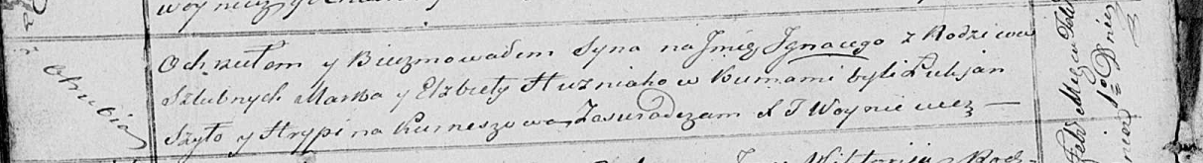

Осовская Покровская церковь. 1 февраля 1821 года. Метрическая запись о крещении.

Huzniak Jhnacy – сын родителей с деревни Отруб.

Huzniak Marko – отец.

Huzniakowa Elżbieta – мать.

Szyło Łukjan – кум.

Kurnieszowa Hrypina – кума.

Woyniewicz Tomasz – ксёндз.